Отлов безнадзорных животных

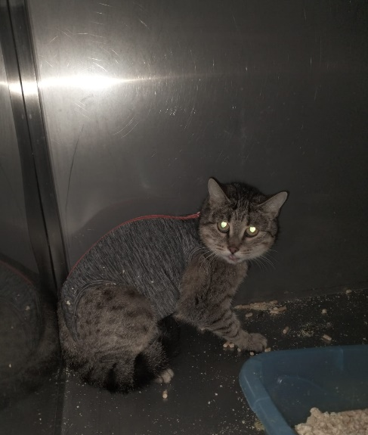 | Варшавское шоссе, д.128, к.1  26.11.2024г.
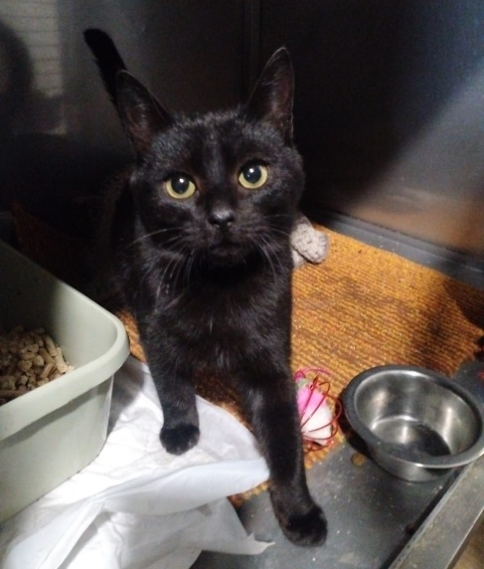 | Варшавское шоссе, д.128, к.1  26.11.2024г.
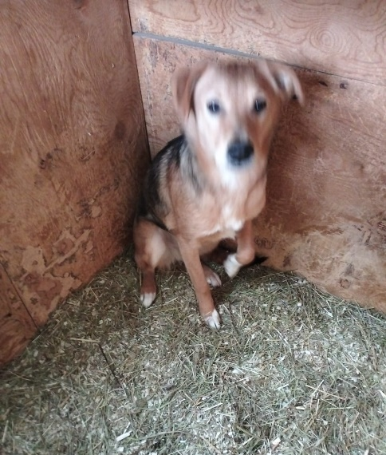 | ул. Дорожная, д.62  26.11.2024г.
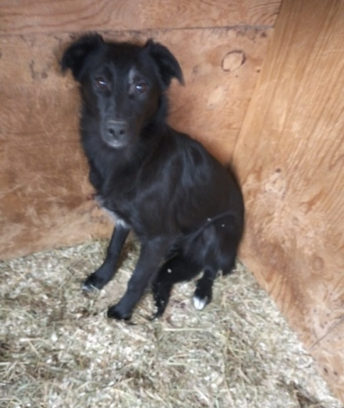 | ул. Дорожная, д.62  26.11.2024г.
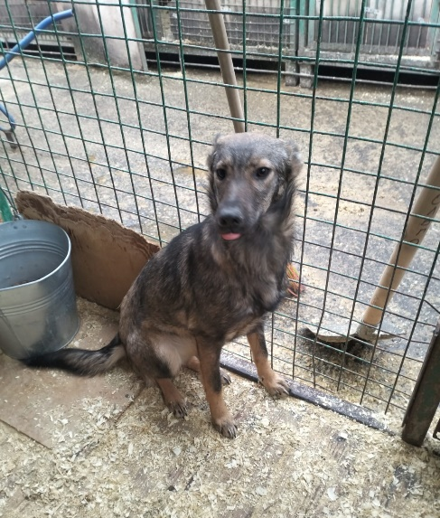 | ул. Дорожная, д.62  26.11.2024г.
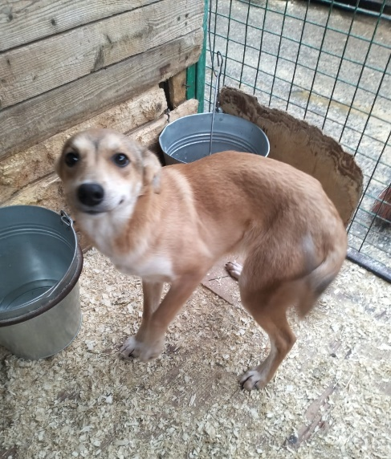 | ул. Дорожная, д.62  26.11.2024г.
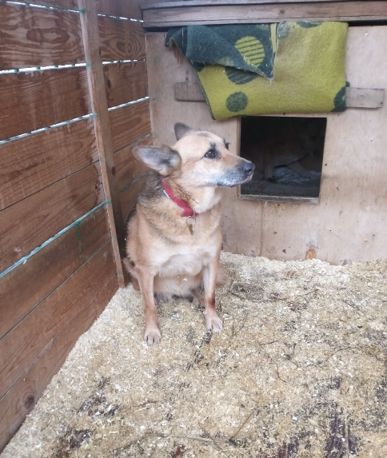 | ул. Ключевая, д.10, к.2  27.11.2024г.
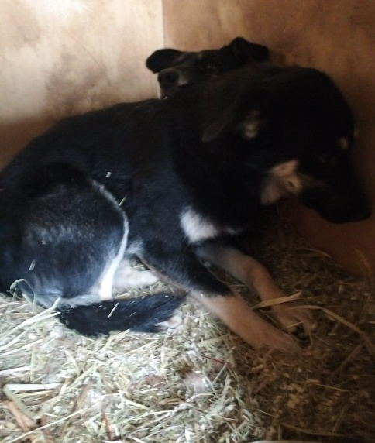 | ул. Ключевая, д.10, к.2  27.11.2024г.
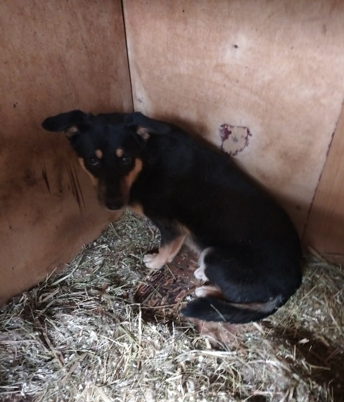 | ул. Ключевая, д.10, к.2  27.11.2024г.
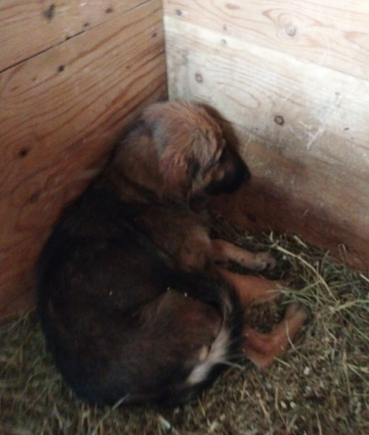 | Россошанский пр., д.5, к.1  28.11.2024г.
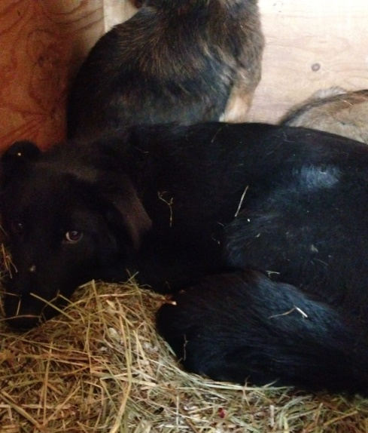 | метро «Нагорная»  28.11.2024г.
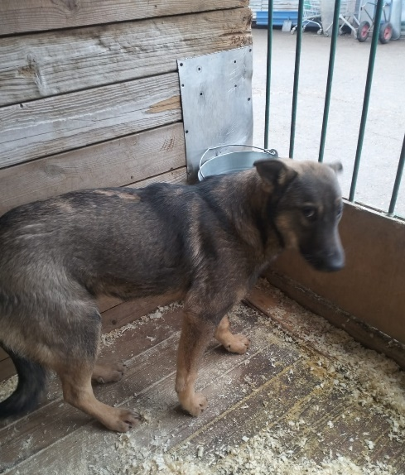 | ул. Речников, вл.21б  29.11.2024г.
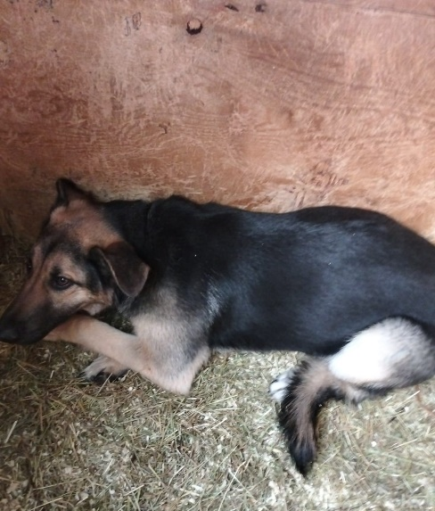 | ул. Речников, вл.21б  29.11.2024г.
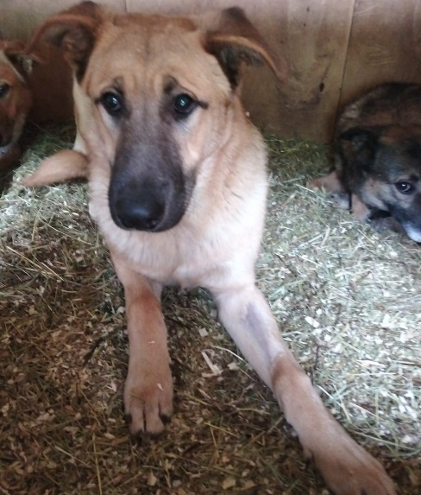 | ул. Бирюлевская, д.53  30.11.2024г.

